checkout 用法

1.放弃修改,比如将一个文件修改完以后放入到暂存区,然后vi再次修改,这个时候想要放弃后一次修改操作,就可以使用git status提示的checkout命令将代码回退

git reset stage : 将之前增加到暂存区的内容,回退回去

checkout : 版本穿梭(游离状态)| git checkout sha1 穿越到之前的版本

1.穿越回之前的分支.修改后必须提交

2.创建新分支的好时机 git branch mycommit 上面会有提示数字

git checkout mycommit; mycommit是提交信息

git branch -m master master2 将分支master更名为master2

stash:保存现场

1.建议(规范)"在功能没有开发完成前,不要commit(如果是在同一时间,可以直接切换)

2.规定(必须): 在没有commit之前,不能checkout创建新分支

如果没有将一个功能开发完毕,就要切换分支;建议1.临时保存现场

git stash保存之后需要及时恢复

git stash list 查看临时保存的场景

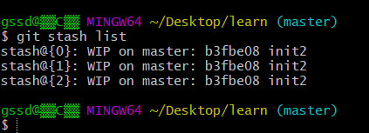

还原现场:git stash pop,弹出最后一次的保存成果)

或者git stash apply 不会删除之前保存的stash场景

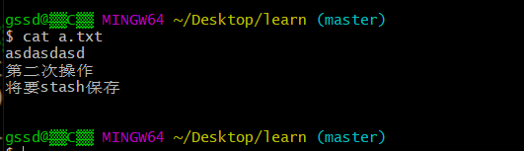

git tag 标签版本,

git tag v1.0

git tag -a v2.0 -m name 后面起名字

git tag 查看标签

git tag -d 删除标签

git tag -l 'v2.0'查询标签

标签试用与整个项目,和具体的分支没有关系

git blame a.txt 查看每个文件都是由谁什么时候编写的

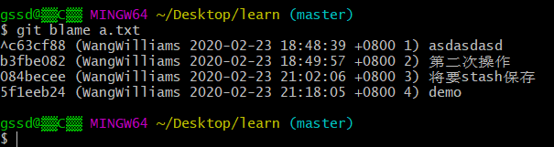

差异性diff

本身是linux命令

linux的diff命令,比的是文件

git diff 比的是文件的差异性,比较暂存区和工作区的差异,注意说法排序

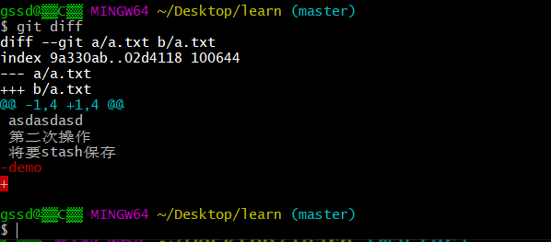

git diff commit的sha1值,比较的是对象区和工作区的差异

git diff head 比较对象区最新一次和工作区的差异

git diff --cashed commit的sha1值 比较的是对象区和暂存区的差异